UNIVERSIDAD MAYOR DE SAN SIMÓN

FACULTAD DE CIENCIAS Y TECNOLOGÍA

CARRERA DE INGENIERÍA DE SISTEMAS

**Sistema de administración de inventarios para PYMES.**

Proyecto de grado presentado para optar al título de Licenciatura en Ingeniería de Sistemas.

ELABORADO POR: Romero Echeverria Naira

TUTOR: Mscc. Lic. Rodriguez Bilbao E. Patricia

Docente: Lic. Rolando Jaldín R.

Periodo I – 2014

DEDICATORIA

**Dedico este trabajo principalmente a Dios por haberme dado la vida y permitirme haber llegado hasta este momento tan importante de mi formación profesional. A las personas que hicieron todo en la vida para que yo pudiera lograr mis sueños, por su sacrificio y bondad, con todo mi cariño y mi amor, a ustedes por siempre mi corazón y mi agradecimiento.**

**Papá y mamá**

**AGRADECIMINETOS**

**Agradezco a Dios por protegerme durante todo mi camino y darme fuerzas para superar obstáculos y dificultades a lo largo de toda mi vida.**

**Agradezco mis Padres por su confianza y apoyo, que con su ejemplo me han enseñado a no desfallecer ni rendirme ante nada.**

**Contenido**

CAPITILO 1: INTRODUCCION 6

1.1 DEFINICION DEL PROBLEMA 6

1.2 OBJETIVOS 6

1.2.1 OBJETIVO GENERAL 6

1.2.2 OBJETIVOS ESPECIFICOS 6

1.3 ALCANCE 7

1.4 JUSTIFICACION 7

CAPITULO 2: MARCO TEORICO 8

2.1 METODOLOGÍA SCRUM 8

2.1.1 EL PROCESO 8

2.1.2 BENEFICIOS DEL USO DE SCRUM 9

2.2 HTML5 10

2.2.1 HTML5 EN PÁGINAS WEB 11

2.3 PHP 11

2.3.1 CARACTERÍSTICAS DE PHP 12

2.4 JQUERY 13

2.4.1 VENTAJAS DE USAR JQUERY 13

2.5 JQUERY MOBILE 13

2.5.1 CARACTERÍSTICAS DE JQUERY MOBILE 14

2.5.2 VENTAJAS DE JQUERYMOBILE 14

2.6 BOOTSTRAP 14

2.7 WEBSOCKETS 15

2.8 REST 16

2.9 PHONEGAP 16

2.9.1 CARACTERÍSTICAS PRINCIPALES PHONEGAP 17

2.10 LOCAL STORAGE 17

2.11 MySQL 18

2.11.1 VENTAJA DE USO DE MySQL 18

2.12 MODELO VISTA CONTROLADOR 19

2.12.1 VENTAJAS DE MVC 20

3 AREA DE APLICACIÓN 21

**INDICE DE FIGURAS**

**INDICE DE CUADROS**

**FICHA RESUMEN DE TRABAJO**

**(ESTO AL FINAL DEL PROYECTO)**

# CAPITILO 1: INTRODUCCION

En la actualidad existe un gran número de empresas comerciales que no cuentan con un sistema de información que les permita conocer de forma inmediata el estado actual de sus negocios respecto a transacciones realizadas e inventarios, y aquellas empresas que si cuentan con software administrativo por lo general requieren de una infraestructura costosa para poder centralizar información del negocio, estos sistemas suelen ser poco intuitivos y orientados a usuarios con experiencia en el uso de ellos.

Por otra parte las pequeñas y medias empresas (PYMES) realizan la administración de sus transacciones comerciales de forma manual en las cuales existen procesos ineficientes que ocasionan errores y pérdidas económicas. En muchas ocasiones este proceso manual de registro de transacciones toma mucho tiempo, en el caso de una empresa que cuenta con muchas sucursales este proceso ocasionaría demora e inconvenientes para el negocio.

El proyecto está enfocado a plantear un modelo de negocio, utilizando un sistema de información que permitirá mejorar el proceso de administración para pequeñas y medianas empresas, permitiendo a sus usuarios realizar sus transacciones de forma local para posteriormente sincronizarlos en un servidor que centralizara toda la información de la empresa y sus distintas sucursales.

## DEFINICION DEL PROBLEMA

La falta de un sistema de información orientado a la web que permita facilitar, actualizar y mantener todo la información actualizada de compras y ventas en pequeñas y medianas empresas (PYMES).

## OBJETIVOS

### OBJETIVO GENERAL

Desarrollar una aplicación web para la administración de PYMES, que permita la gestión de compras y ventas con el apoyo de dispositivos móviles.

### OBJETIVOS ESPECIFICOS

**OBJETIVOS DE LA APLICACIÓN**

Los objetivos específicos del proyecto son:

* Almacenar información de las compras y ventas.
* Desarrollar un módulo de control para proveedores, marcas y productos.
* Desarrollar un módulo para reportes que permita a usuarios obtener información de ventas mensuales y anuales.
* Desarrollar una aplicación móvil que sincronice la información cuando cambie a un estado en línea.
* Generar notificaciones de productos faltantes, productos a vencer y cuentas pendientes a vencer utilizando como medio de comunicación Websockets.

**OBJETIVOS METODOLOGICOS**

Los objetivos a cumplir durante el desarrollo del proyecto son:

* Diseñar la arquitectura del sistema.
* Planteara el modelo de datos usando la notación relacional.
* Realizar la planificación de tareas y actividades utilizando una metodología tipo Scrum.

## ALCANCE

* El proyecto contemplara el registro, modificación, eliminación de compras y ventas a través de un servidor web que podrá enviar información a distintos dispositivos.
* El sistema utilizara notificaciones visuales para alertas sobre la falta de productos.
* El sistema funcionara sobre navegadores web actuales así como también en dispositivos con plataforma android.
* El sistema no contemplara los procesos contables ni de administración del personal.
* El sistema no estará diseñado para trabajar con base de datos distribuidas.

## JUSTIFICACION

En nuestro país existen una gran cantidad de pequeñas y medianas empresas que se dedican a la comercialización de distintos tipos de productos no perecederos, la mayoría de estas PYMES no cuentan con un sistema de información que les permita obtener información actualizada de sus inventarios, este es un factor negativo para las empresas, ya que dificulta la toma de decisiones, ocasionando lentitud en procesos de adquisición o venta de productos, lo que afecta directamente a la economía de la empresa.

Actualmente existen sistemas de información para el control de inventarios, registro, compras, ventas, etc.. Estos sistemas suelen tener una arquitectura compleja y los requisitos para realizar un correcto despliegue del sistema suele ser costoso, por lo general la interfaz gráfica que utilizan estos sistemas es poco intuitiva, ocasionando que la empresa invierta tiempo y recursos en la capacitación de personal, estos sistemas suelen estar orientados a usuarios con experiencia en el área. Estos sistemas están diseñados para empresas que tienen un complejo esquema organizacional, esto para cubrir los distintos aspectos de cada posible negocio.

El propósito de este proyecto es desarrollar un “Sistema de administración de inventarios para PYMES (Pequeña y Mediana Empresa) “, el cual permitirá obtener información actual y correcta, facilitando la toma de decisiones, agilizando procesos de comercialización de productos a través de una interfaz de usuario intuitiva y no compleja.

# CAPITULO 2: MARCO TEORICO



## METODOLOGÍA SCRUM

Scrum es una metodología ágil y flexible para gestionar el desarrollo de software, cuyo principal objetivo es maximizar el retorno de la inversión para su empresa (ROI). Se basa en construir primero la funcionalidad de mayor valor para el cliente y en los principios de inspección continua, adaptación, auto-gestión e innovación.

Con la metodología Scrum el cliente se entusiasma y se compromete con el proyecto dado que lo ve crecer iteración a iteración. Asimismo le permite en cualquier momento realinear el software con los objetivos de negocio de su empresa, ya que puede introducir cambios funcionales o de prioridad en el inicio de cada nueva iteración sin ningún problema.

Esta metódica de trabajo promueve la innovación, motivación y compromiso del equipo que forma parte del proyecto, por lo que los profesionales encuentran un ámbito propicio para desarrollar sus capacidades.

#### EL PROCESO

En Scrum un proyecto se ejecuta en bloques temporales cortos y fijos (iteraciones de un mes natural y hasta de dos semanas, si así se necesita). Cada iteración tiene que proporcionar un resultado completo, un incremento de producto final que sea susceptible de ser entregado con el mínimo esfuerzo al cliente cuando lo solicite.

El proceso parte de la lista de objetivos/requisitos priorizada del producto, que actúa como plan del proyecto. En esta lista el cliente prioriza los objetivos balanceando el valor que le aportan respecto a su coste y quedan repartidos en iteraciones y entregas. De manera regular el cliente puede maximizar la utilidad de lo que se desarrolla y el retorno de inversión mediante la replanificación de objetivos del producto, que realiza durante la iteración con vista a las siguientes iteraciones.

Las actividades que se llevan a cabo en Scrum son las siguientes:

**Planificación de la iteración**

El primer día de la iteración se realiza la reunión de planificación de la iteración. Tiene dos partes:

1. Selección de requisitos (4 horas máximo). El cliente presenta al equipo la lista de requisitos priorizada del producto o proyecto. El equipo pregunta al cliente las dudas que surgen y selecciona los requisitos más prioritarios que se compromete a completar en la iteración, de manera que puedan ser entregados si el cliente lo solicita.

2. Planificación de la iteración (4 horas máximo). El equipo elabora la lista de tareas de la iteración necesarias para desarrollar los requisitos a que se ha comprometido. La estimación de esfuerzo se hace de manera conjunta y los miembros del equipo se auto asignan las tareas.

**Ejecución de la iteración**

Cada día el equipo realiza una reunión de sincronización (15 minutos máximo). Cada miembro del equipo inspecciona el trabajo que el resto está realizando (dependencias entre tareas, progreso hacia el objetivo de la iteración, obstáculos que pueden impedir este objetivo) para poder hacer las adaptaciones necesarias que permitan cumplir con el compromiso adquirido. En la reunión cada miembro del equipo responde a tres preguntas:

* ¿Qué he hecho desde la última reunión de sincronización?
* ¿Qué voy a hacer a partir de este momento?
* ¿Qué impedimentos tengo o voy a tener?

Durante la iteración el Facilitador se encarga de que el equipo pueda cumplir con su compromiso y de que no se merme su productividad.

* Elimina los obstáculos que el equipo no puede resolver por sí mismo.
* Protege al equipo de interrupciones externas que puedan afectar su compromiso o su productividad.

**Inspección y adaptación**

El último día de la iteración se realiza la reunión de revisión de la iteración. Tiene dos partes:

1. Demostración (4 horas máximo). El equipo presenta al cliente los requisitos completados en la iteración, en forma de incremento de producto preparado para ser entregado con el mínimo esfuerzo. En función de los resultados mostrados y de los cambios que haya habido en el contexto del proyecto, el cliente realiza las adaptaciones necesarias de manera objetiva, ya desde la primera iteración, replanificando el proyecto.

2. Retrospectiva (4 horas máximo). El equipo analiza cómo ha sido su manera de trabajar y cuáles son los problemas que podrían impedirle progresar adecuadamente, mejorando de manera continua su productividad. El Facilitador se encargará de ir eliminando los obstáculos identificados.

### BENEFICIOS DEL USO DE SCRUM

Se utiliza este enfoque por las siguientes ventajas para el proyecto:

* Cumplimento de expectativas: El cliente establece sus expectativas indicando el valor que le aporta cada requisito / historia del proyecto, el equipo los estima y con esta información el Product Ownerestablece su prioridad. De manera regular, en las demos de Sprint el Product Owner comprueba que efectivamente los requisitos se han cumplido y transmite se feedback al equipo.
* Flexibilidad a cambios: Alta capacidad de reacción ante los cambios de requerimientos generados por necesidades del cliente o evoluciones del mercado. La metodología está diseñada para adaptarse a los cambios de requerimientos que conllevan los proyectos complejos.
* Reducción del Time to Market: El cliente puede empezar a utilizar las funcionalidades más importantes del proyecto antes de que esté finalizado por completo.
* Mayor calidad del software: La metódica de trabajo y la necesidad de obtener una versión funcional después de cada iteración, ayuda a la obtención de un software de calidad superior.
* Mayor productividad: Se consigue entre otras razones, gracias a la eliminación de la burocracia y a la motivación del equipo que proporciona el hecho de que sean autónomos para organizarse.
* Maximiza el retorno de la inversión (ROI): Producción de software únicamente con las prestaciones que aportan mayor valor de negocio gracias a la priorización por retorno de inversión.
* Predicciones de tiempos: Mediante esta metodología se conoce la velocidad media del equipo por sprint (los llamados puntos historia), con lo que consecuentemente, es posible estimar fácilmente para cuando se dispondrá de una determinada funcionalidad que todavía está en el Backlog.
* Reducción de riesgos: El hecho de llevar a cabo las funcionalidades de más valor en primer lugar y de conocer la velocidad con que el equipo avanza en el proyecto, permite despejar riesgos eficazmente de manera anticipada.

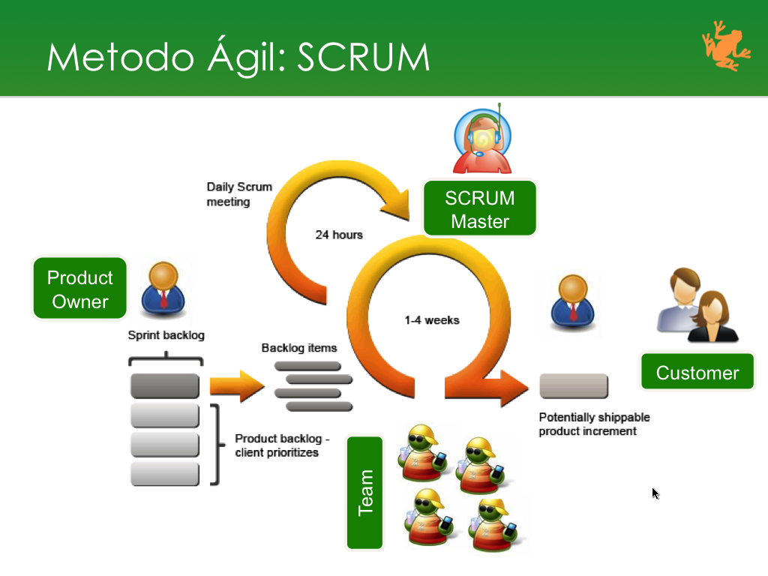

Figura . Ciclo de vida de Scrum[Fuente: developing.frogtek.org.Consulta:23/04/2014]

## HTML5

HTML es el lenguaje usado para escribir las páginas web, describe la estructura y el contenido usando solo texto y lo complementa con objetos tales como imágenes, flash y otros.

Los archivos así creados son guardados con la extensión de archivo HTM o HTML.

Su estructura se compone de etiquetas o tags entre las cuales van insertados los diferentes elementos que componen la página como son los bloques de texto, scripts y la ruta a la ubicación de archivos externos como imágenes y otros archivos multimedia. Al navegador cargar dichos archivos representa todos los elementos en ella de forma adecuada.

Existen varias versiones o especificaciones de HTML, son las siguientes:

* HTML la primera especificación de 1991
* HTML 3.0 propuesta por el recién formado W3C en 1995
* HTML 4 1999
* XHTML 2002
* HTML5 usándose actualmente pero aun en desarrollo

### HTML5 EN PÁGINAS WEB

Escribir páginas usando HTML 5 nos brinda varios beneficios, por ejemplo:

* Al ser el código más sencillo y simplificado, cargan más rápido las páginas en el navegador.
* Las páginas y los elementos que contienen, se ven perfectamente en todos los navegadores. La gran mayoría de los navegadores de los teléfonos Smartphone y las tabletas, son compatibles con HTML5, si posees uno de estos dispositivos puedes comprobarlo, accediendo con él a la siguiente página: Detector e identificador de dispositivos móviles
* Los plugins, widgets y botones que ofrecen los desarrolladores de las redes como Facebook, Twitter y otras, escritos en HTML 5 funcionan excelentemente, con más opciones que los clásicos en XHTML o que los iframes.
* Es posible insertar directamente videos en las páginas sin tener que acudir a los iframes o usar la etiqueta object.
* HTML 5 incluye etiquetas orientadas principalmente a los buscadores, para facilitarles comprender el contenido de las páginas, lo que nos beneficia, por ejemplo: header, footer, article, nav, etc.
* Permite la Geolocalizacion del usuario.
* Otras de las razones es el empleo del microformato en las páginas web, que algunos son totalmente incompatibles con otros lenguajes por lo que no validan correctamente a no ser que se use HTML5.

## PHP

PHP es el acrónimo de Hipertext Preprocesor. Es un lenguaje de programación del lado del servidor gratuito e independiente de plataforma, rápido, con una gran librería de funciones y mucha documentación.

Un lenguaje del lado del servidor es aquel que se ejecuta en el servidor web, justo antes de que se envíe la página a través de Internet al cliente. Las páginas que se ejecutan en el servidor pueden realizar accesos a bases de datos, conexiones en red, y otras tareas para crear la página final que verá el cliente. El cliente solamente recibe una página con el código HTML resultante de la ejecución de la PHP. Como la página resultante contiene únicamente código HTML, es compatible con todos los navegadores.

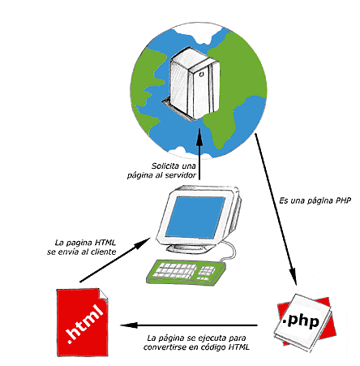

Figura Esquema del funcionamiento de las páginas PHP..[Fuente: www.desarrolloweb.com.Consulta:23/04/2014]

### CARACTERÍSTICAS DE PHP

PHP tiene las siguientes características importantes para el desarrollo del proyecto:

* Orientado al desarrollo de aplicaciones web dinámicas con acceso a información almacenada en una base de datos.
* Es considerado un lenguaje fácil de aprender, ya que en su desarrollo se simplificaron distintas especificaciones, como es el caso de la definición de las variables primitivas, ejemplo que se hace evidente en el uso de php arrays.
* El código fuente escrito en PHP es invisible al navegador web y al cliente, ya que es el servidor el que se encarga de ejecutar el código y enviar su resultado HTML al navegador. Esto hace que la programación en PHP sea segura y confiable.
* Capacidad de conexión con la mayoría de los motores de base de datos que se utilizan en la actualidad, destaca su conectividad con MySQL y PostgreSQL.
* Capacidad de expandir su potencial utilizando módulos (llamados ext's o extensiones).
* Posee una amplia documentación en su sitio web oficial, entre la cual se destaca que todas las funciones del sistema están explicadas y ejemplificadas en un único archivo de ayuda.
* Es libre, por lo que se presenta como una alternativa de fácil acceso para todos.
* Permite aplicar técnicas de programación orientada a objetos. Incluso aplicaciones como Zend framework, empresa que desarrolla PHP, están totalmente desarrolladas mediante esta metodología.
* No requiere definición de tipos de variables aunque sus variables se pueden evaluar también por el tipo que estén manejando en tiempo de ejecución.
* Tiene manejo de excepciones (desde PHP5).
* Si bien PHP no obliga a quien lo usa a seguir una determinada metodología a la hora de programar, aún haciéndolo, el programador puede aplicar en su trabajo cualquier técnica de programación o de desarrollo que le permita escribir código ordenado, estructurado y manejable. Un ejemplo de esto son los desarrollos que en PHP se han hecho del patrón de diseño Modelo Vista Controlador (MVC), que permiten separar el tratamiento y acceso a los datos, la lógica de control y la interfaz de usuario en tres componentes independientes.
* Debido a su flexibilidad ha tenido una gran acogida como lenguaje base para las aplicaciones WEB de manejo de contenido, y es su uso principal.

## JQUERY

jQuery es una biblioteca de JavaScript, creada inicialmente por John Resig, que permite simplificar la manera de interactuar con los documentos HTML, manipular el árbol DOM, manejar eventos, desarrollar animaciones y agregar interacción con la técnicaAJAX a páginas web. Fue presentada el 14 de enero de 2006 en el BarCamp NYC. jQuery es la biblioteca de JavaScript más utilizada.1

jQuery es software libre y de código abierto, posee un doble licenciamiento bajo la Licencia MIT y la Licencia Pública General de GNU v2, permitiendo su uso en proyectos libres y privativos.2 jQuery, al igual que otras bibliotecas, ofrece una serie de funcionalidades basadas en JavaScript que de otra manera requerirían de mucho más código, es decir, con las funciones propias de esta biblioteca se logran grandes resultados en menos tiempo y espacio.

### VENTAJAS DE USAR JQUERY

Por ejemplo, en el caso que nos ocupa, jQuery es un framework para el lenguaje Javascript, luego será un producto que nos simplificará la vida para programar en este lenguaje. Como probablemente sabremos, cuando un desarrollador tiene que utilizar Javascript, generalmente tiene que preocuparse por hacer scripts compatibles con varios navegadores y para ello tiene que incorporar mucho código que lo único que hace es detectar el browser del usuario, para hacer una u otra cosa dependiendo de si esInternet Explorer, Firefox, Opera, etc. jQuery es donde más nos puede ayudar, puesto que implementa una serie de clases (de programación orientada a objetos) que nos permiten programar sin preocuparnos del navegador con el que nos está visitando el usuario, ya que funcionan de exacta forma en todas las plataformas más habituales.

Así, este framework Javascript, nos ofrece una infraestructura con la que tendremos mucha mayor facilidad para la creación de aplicaciones complejas del lado del cliente. Por ejemplo, con jQuery obtendremos ayuda en la creación de interfaces de usuario, efectos dinámicos, aplicaciones que hacen uso de Ajax, etc. Cuando programemos Javascript con jQuery tendremos a nuestra disposición una interfaz para programación que nos permitirá hacer cosas con el navegador que estemos seguros que funcionarán para todos nuestros visitantes. Simplemente debemos conocer las librerías del framework y programar utilizando las clases, sus propiedades y métodos para la consecución de nuestros objetivos.

Además, todas estas ventajas que sin duda son muy de agradecer, con jQuery las obtenemos de manera gratuita, ya que el framework tiene licencia para uso en cualquier tipo de plataforma, personal o comercial. Para ello simplemente tendremos que incluir en nuestras páginas un script Javascript que contiene el código de jQuery, que podemos descargar de la propia página web del producto y comenzar a utilizar el framework.

## JQUERY MOBILE

JQueryMobile es un Framework javaScript para el desarrollo rápido y fácil de sitios webs optimizados para teléfonos móviles. Con este framework, aceleramos la velocidad de desarrollo de aplicaciones, encapsulando muchas tareas comunes que se realizan cuando usamos el lenguajeJavaScript.

### CARACTERÍSTICAS DE JQUERY MOBILE

JQuery mobile tiene las siguientes características:

* jQuery es flexible y rápido para el desarrollo web
* Viene con licencia MIT y es Open Source
* Tiene una excelente comunidad de soporte
* Tiene Plugins
* Bugs son resueltos rápidamente
* Excelente integración con AJAX

### VENTAJAS DE JQUERYMOBILE

* Themes personalizados: El framework permite el uso de themes ya creados y da la posibilidad de crear nuevos themes y trabajar con ellos.
* Tamaño reducido: Toda la librería comprimida pesa menos de 12K.
* Facilidad de uso: Destaca la facilidad para el desarrollo de interfaces de usuario de dispositivos móviles.
* Múltiples plataformas: IOS, Android, Blackberry, Palm WebOS, Symbian, Windows Mobile, etc.
* Soporte HTML5: Como su nombre indica, soporta las nuevas etiquetas HTML5.

## BOOTSTRAP

Bootstrap, es un framework originalmente creado por Twitter, que permite crear interfaces web con CSS y JavaScript, cuya particularidad es la de adaptar la interfaz del sitio web al tamaño del dispositivo en que se visualice. Es decir, el sitio web se adapta automáticamente al tamaño de una PC, una Tablet u otro dispositivo. Esta técnica de diseño y desarrollo se conoce como “responsive design” o diseño adaptativo.

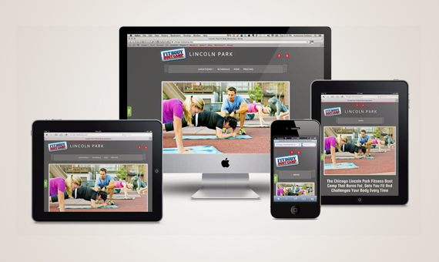

Figura . Ejemplo de Diseño adaptativo con Bootstrap[Fuente:www.jorgelessin.com.Consulta:23/04/2014]

El beneficio de usar responsive design en un sitio web, es principalmente que el sitio web se adapta automáticamente al dispositivo desde donde se acceda. Lo que se usa con más frecuencia y que a mi opinión personal me gusta más es el uso de media queries, que es un módulo de CSS3 que permite la representación de contenido para adaptarse a condiciones como la resolución de la pantalla y si trabajas las dimensiones de tu contenido en porcentajes, puedes tener una web muy fluida capaz de adaptarse a casi cualquier tamaño de forma automática.

Aun ofreciendo todas las posibilidades que ofrece Bootstrap a la hora de crear interfaces web, los diseños creados con Bootstrap son simples, limpios e intuitivos, esto les da agilidad a la hora de cargar y al adaptarse a otros dispositivos. El Framework trae varios elementos con estilos predefinidos fáciles de configurar: Botones, Menús desplegables, Formularios incluyendo todos sus elementos e integración jQuery para ofrecer ventanas y tooltips dinámicos.

## WEBSOCKETS

WebSocket es una tecnología que proporciona un canal de comunicación bidireccional y full-duplex sobre un único socket TCP y sin tener que hacer polling por parte del cliente. Está diseñada para ser implementada en navegadores y servidores web, pero puede utilizarse por cualquier aplicación cliente/servidor. La API de WebSocket está siendo normalizada por el W3C, y el protocolo WebSocket, a su vez, está siendo normalizado por el IETF

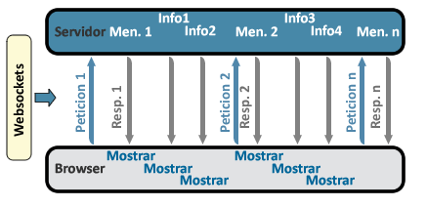

Figura . Esquema de comunicación de técnicas asincrónicas.[Fuente: https://sites.google.com/site/gabineteutn/investigacion-y-desarrollo/html5/tutoriales/introduccion-a-websocket:Consulta:24/04/2014]

Aquí podemos ver que esta tecnología nos permite intercambiar información entre el cliente y el servidor cuando cualquiera de las dos partes así lo requiera, sin necesidad de que el cliente esté sondeando al servidor, y con la ventaja extra de que las partes pueden enviar información al mismo tiempo por el mismo canal ya que al ser una conexión Full Duplex los mensajes no “chocaran”.

Pero esta tecnología ofrece otras ventajas. Websockets es un estándar de HTML5, la API de WebSocket está siendo normalizada por el W3C, y el protocolo WebSocket, a su vez, está siendo normalizado por el IETF lo que hace que esta tecnología no tenga problemas de compatibilidad.

Ya no es necesario mezclar tecnologías extrañas para lograr asincronismo y nuestro código será más fácil de crear y mantener, eso sin mencionar que la lógica de aplicar Websockets es más sencilla de entender por tratarse de una mayor abstracción. La tecnología de Websockets se extiende por la mayoría de los servidores web más conocidos como Apache, Jetty, Tomcat, Tornado, Node.js, etc.

## REST

REST define un set de principios arquitectónicos por los cuales se diseñan servicios web haciendo foco en los recursos del sistema, incluyendo cómo se accede al estado de dichos recursos y cómo se transfieren por HTTP hacia clientes escritos en diversos lenguajes. REST emergió en los últimos años como el modelo predominante para el diseño de servicios. De hecho, REST logró un impacto tan grande en la web que prácticamente logró desplazar a SOAP y las interfaces basadas en WSDL por tener un estilo bastante más simple de usar.

Los 4 principios de REST

Una implementación concreta de un servicio web REST sigue cuatro principios de diseño fundamentales:

* utiliza los métodos HTTP de manera explícita
* no mantiene estado
* expone URIs con forma de directorios
* transfiere XML, JavaScript Object Notation (JSON), o ambos

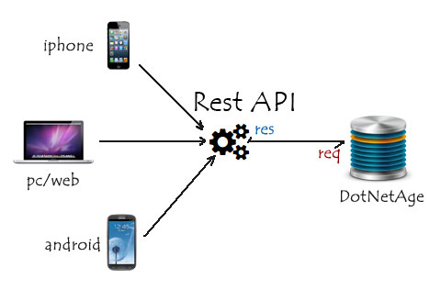

Figura .Esquema de funcionamiento de Rest[Fuente: https://lh6.googleusercontent.com/-u9hFxEK0OS8/T6a9yHaniHI/AAAAAAAAF_Y/prEsvdWrNtI/s550/rest.png.Consulta:24/04/2014]

## PHONEGAP

PhoneGap es un framework gratuito y open source que permite crear aplicaciones móviles multiplataforma a partir de tecnologías web como HTML5, CSS3 y Javascript. PhoneGap está realizado sobre Apache Cordova, fue creado por Nitobi, actualmente es propiedad de Adobe y crea de las llamadas aplicaciones híbridas, a mitad de camino entre las nativas y las puramente web, esto lo consigue a partir de una serie de APIs que permiten controlar características de los dispositivos como el acelerómetro, la cámara, las notificaciones o la geolocalización.

### CARACTERÍSTICAS PRINCIPALES PHONEGAP

Phonegap permite crear actualmente aplicaciones móviles para: iPhone, Android, Windows Phone, Blackerry, Blackberry 10, webOS, Symbian y Bada

Las APIs que proporciona PhoneGap son:

* Acelerómetro
* Cámara
* Compás
* Contactos
* Sistema de Ficheros
* Geolocalización
* Media
* Red
* Notificaciones (alertas, sonido, vibración)
* Almacenamiento

Las aplicaciones creadas con PhoneGap sólo pueden nutrirse de HTML, CSS y Javascript. Si requieren lógica generada por otros lenguajes de programación, deberán conseguirla de un backend a través de APIs o webservices

Ofrece un servicio en la nube llamado PhoneGap Build que permite construir rápidamente apps móviles y compilarlas con facilidad sin necesidad de SDKs, compiladores o hardware específico.

Tiene una licencia Apache 2.0

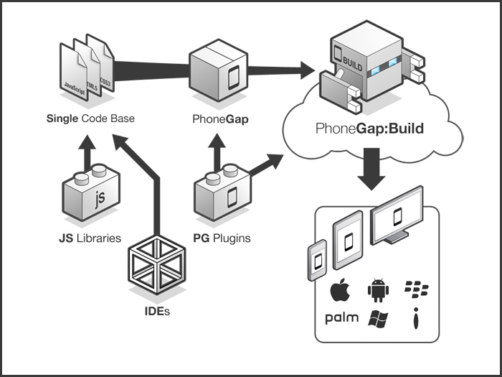

Figura .Funcionamineto de FhoneGap[Fuente: http://www.siliconweek.es/wp-content/uploads/2012/07/phonegap2.jpg.Conculta:24/04/2014]

## LOCAL STORAGE

Dentro de las múltiples novedades que existen en HTML5, una de ellas es el localStorage. Como su propio nombre indica, se trata de un espacio de almacenamiento local. A muchos les vendrá a la mente las cookies… eso que está tan de moda últimamente en los sitios web por culpa de la conocida como “ley de cookies” (se merece un artículo sólo para ella ;)).

Pues bien, cierto es que con las cookies ya podemos almacenar información en el equipo que accede a la página web… que es exactamente de lo que se trata el localStorage, pero con una serie de salvedades muy importantes.

* Espacio menos limitado respecto a las cookies: localStorage puede ocupar entre 5 y 10MB dependiendo del navegador web. Con 5 o 10 MB ya podemos tener algo más de información ;)
* La información almacenada con localStorage no es enviada al servidor en cada petición.

No existe una caducidad para localStorage, la información quedará almacenada hasta que se elimine expresamente. Aunque se cierre el navegador.

Sin embargo, que la información persista en el tiempo, no siempre es una buena idea. A veces lo que interesa es que la información se elimina una vez se cierre el navegador. Para estos casos, en vez de utilizar localStorage, se debe usar sessionStorage.

El sessionStorage es exactamente igual que localStorage, pero con la salvedad de que una vez cerrado el navegador se pierde la información, todo lo demás es lo mismo. Si se quiere trabajar con sessionStorage, sólo hay que coger todo el código de este articulo y donde pone localStorage cambiarlo por sessionStorage.

HTML5 incluye una API de JavaScript para interactuar con localStorage, teniendo 4 métodos disponibles para usar con nuestro localStorage.

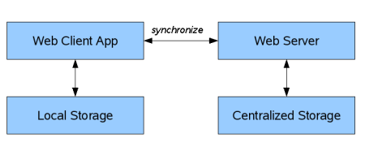

Figura . Funcionamiento de local storage[Fuente: http://techglimpse.com/wp-content/uploads/2013/04/xml-parsing-and-storing-on-localstorage1.jpg.Consulta:25/04/2014]

## MySQL

MySQL es un sistema de gestión de bases de datos relacional, multihilo y multiusuario con más de seis millones de instalaciones. MySQL AB —desde enero de 2008 una subsidiaria de Sun Microsystems y ésta a su vez de Oracle Corporation desde abril de 2009— desarrolla MySQL como software libre en un esquema de licenciamiento dualMySQL DataBase Server es la base de datos de código fuente abierto mas usado del mundo, es un sistema de administración relacional de bases de datos.

### VENTAJA DE USO DE MySQL

* MySQL software es Open Source
* Velocidad al realizar las operaciones, lo que le hace uno de los gestores con mejor rendimiento.
* Bajo costo en requerimientos para la elaboración de bases de datos, ya que debido a su bajo consumo puede ser ejecutado en una máquina con escasos recursos sin ningún problema.
* Facilidad de configuración e instalación.
* Soporta gran variedad de Sistemas Operativos
* Baja probabilidad de corromper datos, incluso si los errores no se producen en el propio gestor, sino en el sistema en el que está.
* Su conectividad, velocidad, y seguridad hacen de MySQL Server altamente apropiado para acceder bases de datos en Internet
* El software MySQL usa la licencia GPL

## MODELO VISTA CONTROLADOR

Es un patrón en el cual se separan los componentes de una aplicación en tres capas, la capa de datos, la capa de interfaz y la capa lógica.

La idea básica detrás de esto es separar el código, de tal manera que si necesitamos hacer un cambio en la base de datos, esto no afecte a la lógica del programa, ahora la función del controlador es solo ese controlar la interacción entre ambas capas.

* **Modelo:** Aquí se programan todo aquello relacionado con las bases de datos, es decir, las entradas y salidas de datos y se devuelven como se necesiten desde el programa principal. Siendo imaginativos sería como acceder a los datos de algo a través de un API y el API sería el modelo.
* **Vista:** Aquí se programa la parte visual del software, o lo que es lo mismo, la parte que usa el usuario. En el caso de un sitio web la parte de HTML, CSS y JavaScript normalmente.
* **Controlador:** Es la lógica del programa. Aquella que le pide al modelo los datos y los muestra en la vista. Vamos, lo que viene a ser el núcleo.

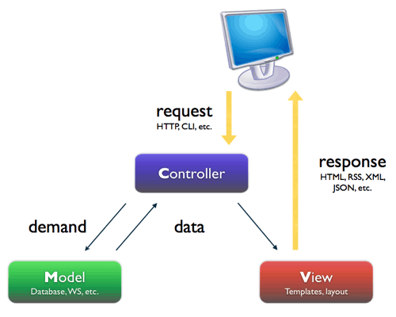

Figura .Esquema de comunicación de MVC[Fuente: http://www.tumaestroweb.com/wp-content/uploads/mvc.png.Consulta:24/04/2014]

### VENTAJAS DE MVC.

Las ventajas de utilizar MVC en el proyecto sonlas siguientes:

* Clara separación entre interfaz, lógica de negocio y de presentación, que además provoca parte de las ventajas siguientes.
* Sencillez para crear distintas representaciones de los mismos datos.
* Facilidad para la realización de pruebas unitarias de los componentes, así como de aplicar desarrollo guiado por pruebas (TDD).
* Reutilización de los componentes.
* Simplicidad en el mantenimiento de los sistemas.
* Facilidad para desarrollar prototipos rápidos.
* Los desarrollos suelen ser más escalables.

## LARAVEL.

# AREA DE APLICACIÓN

## NNNN

# METODOLOGIA DE DESARROLLO

## SPRINT #1

|  |  |  |  |  |
| --- | --- | --- | --- | --- |
| **SPRINT 1** | | | | |
| **Nº** | **Historia de usuario** | **Valoración** | **Duración** | **Tareas** |
| 1 | Análisis y diseño de la base de datos. | 20 | 5 | Análisis de la base de datos. |
| Diseño de la base de datos. |
| 2 | Investigar el framework Laravel. | 8 | 3 |  |
| 3 | Investigar el framework Rest. | 8 | 1 |  |
| 4 | Realizar la implementación de tablas y métodos  necesarios para Usuarios de manera que se pueda contar con un servicio Rest. | 13 | 3 | Migración de la tabla usuarios. |
| Implementación de la clase ControllerUsuario |
| Implementación del modeloUsuario |
| Implementación del modeloUsuario |
| Pruebas de funcionalidad y de integracion  para la ruta usuario. |
| 5 | Realizar la implementación de tablas y métodos necesarios  para Empresa de manera que se pueda contar  con un servicio Rest. | 13 | 1 | Migración de la tabla Empresa. |
| Implementación de la clase ControllerEmpresa. |
| Implementación del modeloEmpresa. |
| Implementación del modeloEmpresa. |
| Pruebas de funcionalidad y de integración  para la ruta empresa. |
| 6 | Realizar la implementación de tablas y métodos necesarios  para Detalle de manera que se pueda contar  con un servicio Rest. | 8 | 1 | Migración de la tabla Detalle. |
| Implementación de la clase ControllerDetalle. |
| Implementación del modeloDetalle. |
| Implementación del modeloDetalle. |
| Pruebas de funcionalidad y de integracion  para la ruta detalle. |
| 7 | Realizar la implementación de tablas y métodos necesarios  para Tipo Sucursal de manera que se pueda contar con un  servicio Rest. | 8 | 1 | Migración de la tabla Tipo sucursal. |
| Implementación de la clase ControllerTipoSucursal. |
| Implementación del modelo Tipo sucursal. |
| Implementación del modelo Tipo sucursal. |
| Pruebas de funcionalidad y de integración  para la ruta Tipo sucursal. |
| 8 | Realizar la implementacion de tablas y metodos necesarios  para Cliente de manera que se pueda contar  con un servicio Rest. | 5 | 1 | Migración de la tabla clientes. |
| Implementación de la clase ControllerCliente |
| Implementación del modelo Cliente |
| Implementación de la rutas cliente. |
| Pruebas de funcionalidad y de integración  para la ruta cliente. |
| 9 | Realizar la implementación de tablas y métodos necesarios para Monto Compra de manera que se pueda contar  con un servicio Rest. | 5 | 1 | Migración de la tabla monto_compras. |
|
| Implementación de la clase ControllerMontoCompra. |
| Implementación del modelo MontoCompra. |
| Implementación de la rutas monto compras. |
| Pruebas de funcionalidad y de integración  para la ruta monto compra. |
| 10 | Realizar la implementación de tablas y métodos necesarios  para Marca Producto de manera que se pueda contar  con un servicio Rest. | 5 | 1 | Migración de la tabla marca_productos. |
| Implementación de la clase ContollerMarcaProducto |
| Implementación del modelo MarcaProducto. |
| Implementación de la rutas marca producto. |
| Pruebas de funcionalidad y de integración  para la ruta marca producto. |
| 11 | Implementar pruebas de funcionalidad para  los módulos implementados en la iteración | 8 | 2 |  |

## DISEÑO DE LA BASE DE DATOS.



## PRUEBAS SPRINT #1

Las pruebas que se realizaron para el primer Sprint son de tipo Funcional, se realizaron pruebas para los módulos Usuarios, Empresas, Clientes, detalles, monto_compras, tipo_sucursales y marcas_productos.

El framework que se utilizó para realizar las pruebas es Frisby, este framework nos permite realizar pruebas sobre el servicio REST.

### PRUEBAS DE FUNCINALIDAD PARA EL MODULO USUARIO.

|  |  |  |  |  |  |  |
| --- | --- | --- | --- | --- | --- | --- |
| **Pruebas de funcionalidad para servicio REST** | | | | | |  |
| **ID  Prueba** | **Modulo** | **Caso de  Estudio** | **Datos de entrada** | **Resultado  Esperado** | **Resultado  Obtenido** | **Observación** |
| PU1 | Usuarios | Get | <URL:http://localhost/pymes/public/usuarios> | 200 OK | 200 OK | Ninguno |
| PU2 | Usuarios | Post | <URL:http://localhost/pymes/public/usuarios> | 200 OK | 200 OK | Ninguno |
| PU3 | Usuarios | Put | <URL:http://localhost/pymes/public/usuarios> | 200 OK | 200 OK | Ninguno |
| PU4 | Usuarios | Delete | <URL:http://localhost/pymes/public/usuarios> | 200 OK | 200 OK | Ninguno |

### PRUEBAS DE FUNCIONALIDAD PARA EL MODULO EMPRESAS.

|  |  |  |  |  |  |  |
| --- | --- | --- | --- | --- | --- | --- |
| **Pruebas de funcionalidad para el servicio REST** | | | | | |  |
| **ID  Prueba** | **Modulo** | **Caso de  Estudio** | **Datos de entrada** | **Resultado  Esperado** | **Resultado  Obtenido** | **Observación** |
| PE1 | Empresas | Get | [URL:http://localhost/pymes/public/empresas](http://localhost/pymes/public/empresas) | 200 OK | 200 OK | Ninguno |
| PE2 | Empresas | Post | [URL:http://localhost/pymes/public/empresas](http://localhost/pymes/public/empresas) | 200 OK | 200 OK | Ninguno |
| PE3 | Empresas | Put | [URL:http://localhost/pymes/public/empresas](http://localhost/pymes/public/empresas) | 200 OK | 200 OK | Ninguno |
| PE4 | Empresas | Delete | [URL:http://localhost/pymes/public/empresas](http://localhost/pymes/public/empresas) | 500FAIL | 500FAIL | Ninguno |

### PRUEBAS DE FUNCIONALIDAD PARA EL MULO DETALLE.

|  |  |  |  |  |  |  |
| --- | --- | --- | --- | --- | --- | --- |
| **Pruebas de funcionalidad para el servicio REST** | | | | | |  |
| **ID  Prueba** | **Modulo** | **Caso de  Estudio** | **Datos de entrada** | **Resultado  Esperado** | **Resultado  Obtenido** | **Observación** |
| PE1 | Detalles | Get | [URL:http://localhost/pymes/public/detalles](http://localhost/pymes/public/empresas) | 500 FAIL | 500 FAIL | Ninguno |
| PE2 | Detalles | Post | [URL:http://localhost/pymes/public/detalles](http://localhost/pymes/public/empresas) | 200 OK | 200 OK | Ninguno |
| PE3 | Detalles | Put | [URL:http://localhost/pymes/public/detalles](http://localhost/pymes/public/empresas) | 200 OK | 200 OK | Ninguno |
| PE4 | Detalles | Delete | [URL:http://localhost/pymes/public/detalles](http://localhost/pymes/public/empresas) | 500FAIL | 500FAIL | Ninguno |

### PRUEBAS DE FUNCIONALIDAD PARA EL MODULO TIPO SUCURSAL.

|  |  |  |  |  |  |  |
| --- | --- | --- | --- | --- | --- | --- |
| **Pruebas de funcionalidad para el servicio REST** | | | | | |  |
| **ID  Prueba** | **Modulo** | **Caso de  Estudio** | **Datos de entrada** | **Resultado  Esperado** | **Resultado  Obtenido** | **Observación** |
| PE1 | tipo_sucursales | Get | [URL:http://localhost/pymes/public/tipo_sucursales](http://localhost/pymes/public/empresas) | 200 OK | 500FAIL | Error |
| PE2 | tipo_sucursales | Post | [URL:http://localhost/pymes/public/tipo_sucursales](http://localhost/pymes/public/empresas) | 200 OK | 200 OK | Ninguno |
| PE3 | tipo_sucursales | Put | [URL:http://localhost/pymes/public/tipo_sucursales](http://localhost/pymes/public/empresas) | 200 OK | 200 OK | Ninguno |
| PE4 | tipo_sucursales | Delete | [URL:http://localhost/pymes/public/tipo_sucursales](http://localhost/pymes/public/empresas) | 200 OK | 200 OK | Ninguno |

### PRUEBAS DE FUNCIONALIDAD PARA EL MUDULO CLIENTE.

|  |  |  |  |  |  |  |
| --- | --- | --- | --- | --- | --- | --- |
| **Pruebas de funcionalidad para el servicio REST** | | | | | |  |
| **ID  Prueba** | **Modulo** | **Caso de  Estudio** | **Datos de entrada** | **Resultado  Esperado** | **Resultado  Obtenido** | **Observación** |
| PE1 | Clientes | Get | [URL:http://localhost/pymes/public/clientes](http://localhost/pymes/public/empresas) | 200 OK | 200 OK | Ninguno |
| PE2 | Clientes | Post | [URL:http://localhost/pymes/public/clientes](http://localhost/pymes/public/empresas) | 200 OK | 200 OK | Ninguno |
| PE3 | Clientes | Put | [URL:http://localhost/pymes/public/clientes](http://localhost/pymes/public/empresas) | 200 OK | 200 OK | Ninguno |
| PE4 | Clientes | Delete | [URL:http://localhost/pymes/public/clientes](http://localhost/pymes/public/empresas) | 200 OK | 200 OK | Ninguno |

### PRUEBAS DE FUNCIONALIDAD PARA EL MUDULO MONTOCOMPRA.

|  |  |  |  |  |  |  |
| --- | --- | --- | --- | --- | --- | --- |
| **Pruebas de funcionalidad para el servicio REST** | | | | | |  |
| **ID  Prueba** | **Modulo** | **Caso de  Estudio** | **Datos de entrada** | **Resultado  Esperado** | **Resultado  Obtenido** | **Observación** |
| PE1 | Monto_compras | Get | [URL:http://localhost/pymes/public/monto_compras](http://localhost/pymes/public/empresas) | 200 OK | 404FAIL | Error |
| PE2 | Monto_compras | Post | [URL:http://localhost/pymes/public/monto_compras](http://localhost/pymes/public/empresas) | 200 OK | 200 OK | Ninguno |
| PE3 | Monto_compras | Put | [URL:http://localhost/pymes/public/monto_compras](http://localhost/pymes/public/empresas) | 200 OK | 200 OK | Ninguno |
| PE4 | Monto_compras | Delete | [URL:http://localhost/pymes/public/monto_compras](http://localhost/pymes/public/empresas) | 200 OK | 200 OK | Ninguno |

### PRUEBAS DE FUNCIONALIDAD PARA EL MUDULO MARCA PRODUCTO.

|  |  |  |  |  |  |  |
| --- | --- | --- | --- | --- | --- | --- |
| **Pruebas de funcionalidad para el servicio REST** | | | | | |  |
| **ID  Prueba** | **Modulo** | **Caso de  Estudio** | **Datos de entrada** | **Resultado  Esperado** | **Resultado  Obtenido** | **Observación** |
| PE1 | Marca_producto | Get | [URL:http://localhost/pymes/public/marca_productos](http://localhost/pymes/public/empresas) | 200 OK | 200 OK | Ninguno |
| PE2 | Marca_producto | Post | [URL:http://localhost/pymes/public/marca_productos](http://localhost/pymes/public/empresas) | 200 OK | 200 OK | Ninguno |
| PE3 | Marca_producto | Put | [URL:http://localhost/pymes/public/marca_productos](http://localhost/pymes/public/empresas) | 200 OK | 200 OK | Ninguno |
| PE4 | Marca_producto | Delete | [URL:http://localhost/pymes/public/marca_productos](http://localhost/pymes/public/empresas) | 200 OK | 200 OK | Ninguno |

## BURNDOWN SPRINT #1

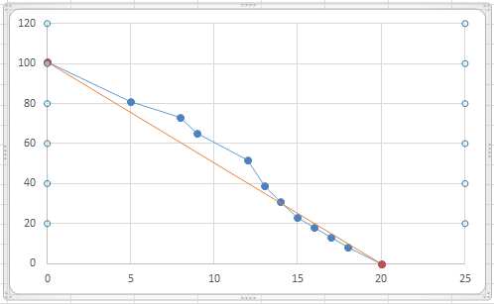

BIBLIOGRAFIA

Proyectos agiles.org.<http://www.proyectosagiles.org/que-es-scrum> 23/04/2014

norfitPC [http://norfipc.com/web/como-usar-html5-codigo-paginas-web-ventajas.html 27/04/2014](http://norfipc.com/web/como-usar-html5-codigo-paginas-web-ventajas.html%2027/04/2014)

Capacity <http://blog.capacityacademy.com/2013/03/16/jquery-que-es-origenes-ventajas-desventajas/> 28/04/2014

GENBETA [http://www.genbetadev.com/frameworks/jquerymobile-introduccion-al-desarrollo-web-para-moviles 28/04/2014](http://www.genbetadev.com/frameworks/jquerymobile-introduccion-al-desarrollo-web-para-moviles%2028/04/2014)

DesarrolloWeb.com <http://www.desarrolloweb.com/articulos/392.php> 28/04/2014

ADTG https://sites.google.com/site/gabineteutn/investigacion-y-desarrollo/html5/tutoriales/introduccion-a-websocket

NXnet <http://www.nxnetblog.com.ar/jquery-%C2%BFque-es-%C2%BFque-ventajas-y-desventajas-tiene/>

http://jorgelessin.com/que-es-bootstrap-y-como-funciona-en-el-diseno-web/

http://www.dosideas.com/noticias/java/314-introduccion-a-los-servicios-web-restful.html

Genbeta dev <http://www.genbetadev.com/frameworks/phonegap>

RolandoCalndas .com <http://rolandocaldas.com/html5/localstorage-en-html5>

http://ant.onio.org/2013/04/10/modelo-vista-controlador-adaptado-a-la-web.html

Imágenes

<http://developing.frogtek.org/wp-content/uploads/2010/07/Imagen-122.png>

<http://www.desarrolloweb.com/articulos/392.php>

<http://jorgelessin.com/que-es-bootstrap-y-como-funciona-en-el-diseno-web/>

<http://www.desarrolloweb.com/articulos/websockets.html>

http://www.tumaestroweb.com/wp-content/uploads/mvc.png